Mantıksal Tasarım Ve Uygulamaları

1.Deney

160202052 - Ahmet Faruk Uzunkaya

II. Öğretim Deney NO 1

17.11.2020

Uygulama 1:
F(a,b,c,d)=$(\overline{a}+$b+$\overline{c}). ($a+b) olarak verilen mantıksal denklemi Proteus programında uygulayınız? Uyguladığınız devreyi kullanarak aşağıdaki doğruluk tablosunu oluşturunuz? a,b,c sırayla 000 ve 111 giriş değerleri için kurmuş olduğunuz devrenin çalıştırarak aldığınız resimlerini bu dokümana ekleyerek pdf dosyasını oluşturunuz.
NOT OR OR3 ve AND kapılarını kullanarak girilen 3 ifadenin logic probe elamanını bize yanıp 1 sonucunu vermesi veya yanmayıp 0 sonucunu vermesidir.
a | b | c | F
0 | 0 | 0 | 0
0 | 0 | 1 | 1
0 | 1 | 0 | 1
0 | 1 | 1 | 1
1 | 0 | 0 | 0
1 | 0 | 1 | 0
1 | 1 | 0 | 1
1 | 1 | 1 | 1

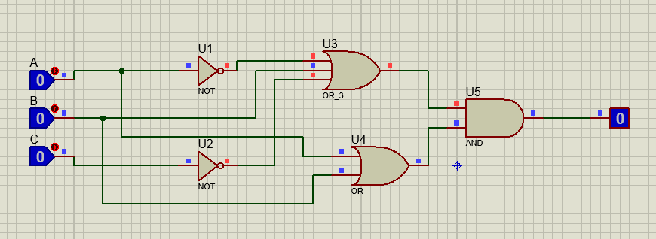
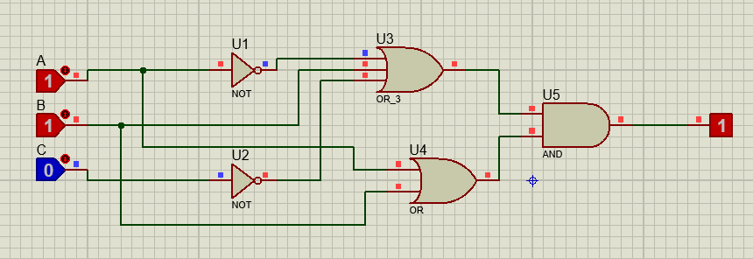
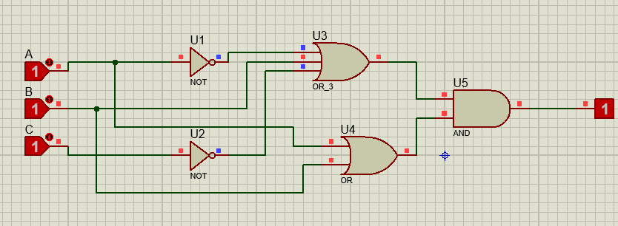

Ve alınan sonuçlar tabloda gösterilmiştir 3 adet 000 110 111 sonucu ekran görüntüsü verilmiştir.

